LECON 2 4EME TRIMESTRE
EN ROUTE AVEC LA BIBLE

Manuel de l’élève
https://cloud.eud.adventist.org/index.php/s/kxq9Z72W7cWKcDF

Manuel de l’animateur
https://cloud.eud.adventist.org/index.php/s/wRaiTWDpkmLGQWe

Bricolage et application de la semaine

BRICOLAGE
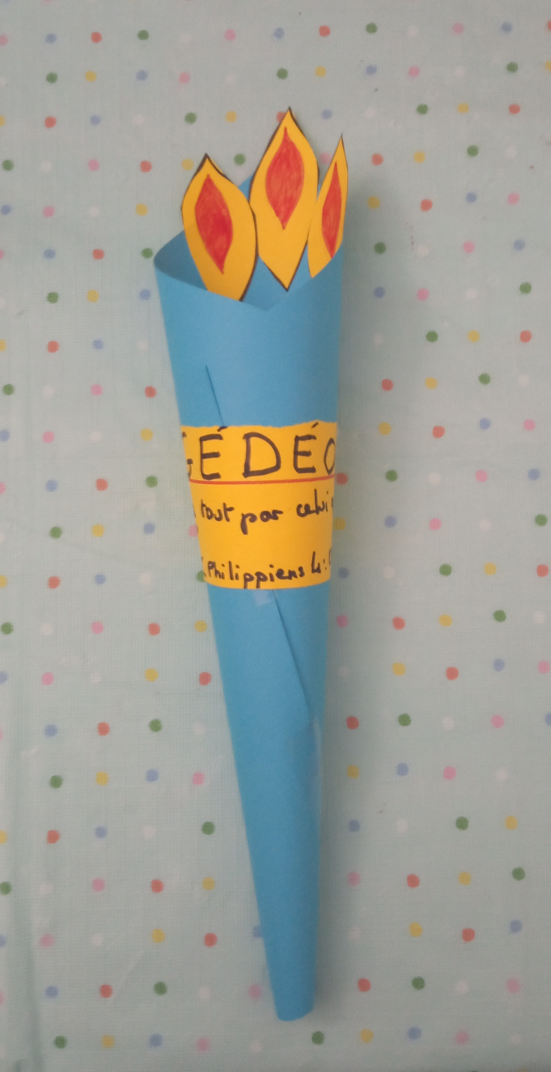

APPLICATION DE LA SEMAINE

